 МИНИСТЕРСТВО НАУКИ И ВЫСШЕГО ОБРАЗОВАНИЯ РОССИЙСКОЙ ФЕДЕРАЦИИ

ФЕДЕРАЛЬНОЕ ГОСУДАРСТВЕННОЕ БЮДЖЕТНОЕ ОБРАЗОВАТЕЛЬНОЕ УЧРЕЖДЕНИЕ ВЫСШЕГО ОБРАЗОВАНИЯ «РОССИЙСКИЙ ГОСУДАРСТВЕННЫЙ ПЕДАГОГИЧЕСКИЙ УНИВЕРСИТЕТ им. А. И. ГЕРЦЕНА»

**ИНСТИТУТ ИНФОРМАЦИОННЫХ ТЕХНОЛОГИЙ И ТЕХНОЛОГИЧЕСКОГО ОБРАЗОВАНИЯ**

**Кафедра информационных технологий и электронного обучения**

ОТЧЁТ

О ВЫПОЛНЕНИИ НАУЧНО-ИССЛЕДОВАТЕЛЬСКОЙ РАБОТЫ   
(4 семестр)

по направлению “44.04.01 – Педагогическое образование ”

(направление (профиль): “Корпоративное электронное обучение”)

Зав. кафедрой ИТиЭО д.п.н., проф.

____________________

(Власова Е.З.)

Руководитель [регалии] кафедры ИТиЭО

____________________

(Жуков Н.Н)

Студент 2 курса

____________________

(Плиева А.Г.)

Санкт-Петербург

2023 год

# I. Инвариантная самостоятельная работа

**Задание 1.1.** Предложить варианты визуализации результатов опытно-экспериментальной работы, проведенной в процессе выполнения магистерской диссертацией.

Примечание: Привести конкретные примеры визуализации для своей магистерской диссертации и оформить в виде Приложений к основному тексту диссертации.

QR-код задания (на GIT-репозиторий):

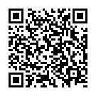

**Задание 1.2.** Подготовить доклад по результатам выполнения магистерской диссертации (или ее конкретного раздела).

Выступить с докладом на научно-практическом семинаре с использованием современного программного обеспечения, средств визуализации и коммуникации.

Примечание: Ссылки (текстовый документ)

QR-код задания (на GIT-репозиторий):

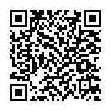

# II. Вариативная самостоятельная работа

**(выбрать одно из заданий с одинаковыми номерами)**

**Задание 2.1.** Написать рецензию на магистерскую диссертацию.

Примечание: Рецензия

QR-код задания (на GIT-репозиторий):

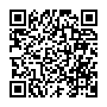

**Задание 2.2.** Сделать стендовый доклад по результатам магистерской диссертации или ее части.

Примечание: Доклад

QR-код задания (на GIT-репозиторий):

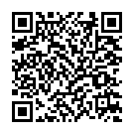

Руководитель практики____________________________

(подпись руководителя)

Задание выполнил 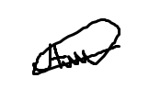

(подпись студента)